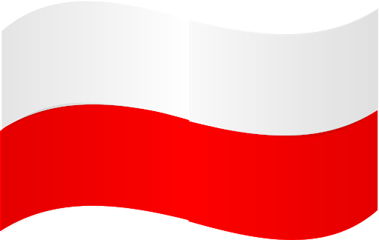

POLSKIE PIEŚNI PARTIOTYCZNE

Po 123 latach zaborów w 1918 roku Polska odzyskała długo oczekiwaną niepodległość. Na pamiątkę, corocznie dnia 11 listopada obchodzone jest Narodowe Święto Niepodległości. To właśnie polskie pieśni patriotyczne dodawały odwagi i otuchy polskim żołnierzom w trakcie walk o niepodległą ojczyznę. Dzięki tym pieśniom i żołnierzom polski naród trwał w nadziei na odzyskanie niepodległości, odnajdywał poczucie więzi i tożsamości, nie dając zaborcy szans na zniszczenie. Wspólny śpiew jednoczył Polaków, dodawał sił i odwagi w chwilach zwątpienia, rozpaczy, niepewności. Pieśni były nieodzownymi towarzyszkami polskiej historii, wskrzeszały pamięć o dawnych bohaterach. Olbrzymią siłę tkwiącą w pieśniach dostrzegali też wodzowie. Józef Piłsudski po odśpiewaniu przez żołnierzy Pierwszej Brygady w 1924 roku miał powiedzieć "Dziękuję panom za najdumniejszą pieśń, jaką kiedykolwiek Polska stworzyła".
https://www.youtube.com/watch?v=EDpKIb3eGk0

Legunami nazywano żołnierzy Legionów Polskich. Leguny w niebie , popularna pieśń z okresu wojny polsko - bolszewickiej, kojarzona z Cudem nad Wisłą:

https://www.youtube.com/watch?v=dLDSkD0azbQ

Pieśń O mój rozmarynie z czasów I wojny światowej pojawiła się około 1915 roku:

https://www.youtube.com/watch?v=Wp2x5wuhJhM

Przybyli ułani pod okienko to kolejna, popularna pieśń tego czasu:

https://www.youtube.com/watch?v=lpBhBxazKmg

Marsz Pierwszej Kadrowej powstał podczas marszu I Kompanii Kadrowej w dniach 12 do 16 sierpnia 1914 i był chętnie śpiewany na wszystkich frontach I wojny światowej:

https://www.youtube.com/watch?v=HKdAMsPMIKU

Wojenko, wojenko to kolejna pieśń szczególnie lubiana i jedna z najczęściej śpiewanych:

https://www.youtube.com/watch?v=loXOfTgGrjI

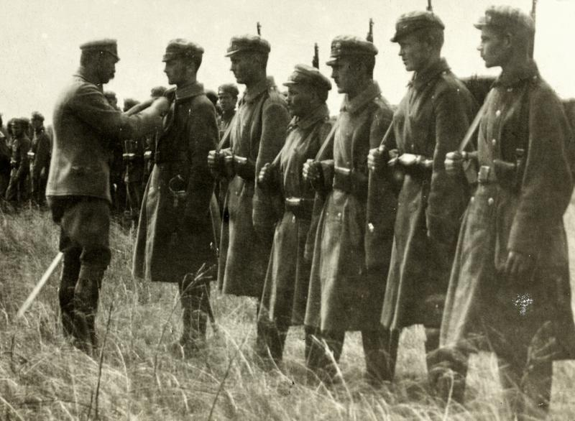
Na zdjęciu z 1916 roku Józef Piłsudski przypina Legionistom I Brygady odznaki honorowe "Za wierną służbę".
Zachęcam do zapoznania się z pozostałymi, nie wymienionymi tutaj, pieśniami patriotycznymi.
Która pieśń patriotyczna jest Twoją ulubioną i dlaczego?

Karta pracy rozwija kompetencje kluczowe w zakresie porozumiewania się w języku ojczystym, umiejętność uczenia się i kompetencje kluczowe w zakresie świadomości i ekspresji kulturalnej.
Opracował: Hubert Kąkol.

